Η ΥΓΕΙΑ ΤΟΥ ΕΝΤΕΡΙΚΟΥ ΕΠΙΘΗΛΙΟΥ ΩΣ ΣΗΜΑΝΤΙΚΟΣ ΠΑΡΑΓΟΝΤΑΣ ΤΗΣ ΥΓΕΙΑΣ ΤΟΥ ΧΟΙΡΟΥ ΚΑΙ ΟΙ ΝΕΕΣ ΤΕΧΝΟΛΟΓΙΕΣ ΔΙΑΧΕΙΡΙΣΗΣ ΤΗΣ

Γιάννης Σκούφος, D.V.M., M.Sc., Ph.D., Καθηγητής Υγείας των ζώων και Xοιροτροφίας, Τμήμα Τεχνολόγων Γεωπόνων, Κατεύθυνση Ζωικής Παραγωγής, ΤΕΙ Ηπείρου, Άρτα, Ελλάδα.

Μετά από 60 χρόνια συνεχούς χρήσης αντιβιοτικών στη χοιροτροφία, η μικροβιακή ανθεκτικότητα είναι ένα θέμα που δεν μπορεί να αγνοηθεί. Ο τρόπος δράσης των αντιβιοτικκών σε σχέση με τη βελτίωση των ζωοτεχνικών παραμέτρων των χοίρων (μέση ημερήσια αύξηση, δείκτης μετατρεψιμότητας τροφής) δεν είναι επακριβής, όμως αναγνωρίζοντας τη βακτηριακή χλωρίδα του εντερικού σωλήνα και τις κοινότητες των βακτηρίων, όπως και την επίδραση των αντιβιοτικών σε αυτές, θα μπορούσε να εξασφαλίσει γνώσεις για χρήση εναλλακτικών προσεγγίσεων για τη διασφάλιση της υγείας του εντέρου. Πολλές μελέτες έχουν δείξει μεταβολές σε βακτηριακούς πληθυσμούς με τη χρήση αντιβιοτικών στην τροφή η οποία περιλαμβάνει αριθμό ειδών, μέγεθος πληθυσμών και λειτουργικές ατέλειες. Επιπρόσθετα, τα ανθεκτικά γονίδια στα αντιβιοτικά αυξήθηκαν σε βακτηριακούς πληθυσμούς στο έντερο μετά την έκθεσή τους σε αντιβιοτικά τροφής.
Η πιθανή μεταφορά γονιδίων ανθεκτικότητας από βακτηριακούς πληθυσμούς των ζώων σε αντίστοιχους ή διαφορετικούς στον άνθρωπο οδηγεί σχεδόν όλες τις χώρες του κόσμου στην ανάπτυξη της έρευνας για να βρεθούν εναλλακτικές προσεγγίσεις ιδιαίτερα για την μη θεραπευτική χρήση αντιβιοτικών στη τροφή, κάτι που έχει απαγορευτεί από το 2006 στις χώρες της Ε.Ε.
Η χρήση αντιβιοτικών στη τροφή ενώ έδωσε πάνω από το 20% της βελτίωσης των αποδόσεων συγκριτικά με τη γενετική βελτίωση (50% από το 1970 – 2015), οδήγησε όμως την επιστημονική και παραγωγική κοινότητα να παραμελήσει άλλους τομείς, όπως την ποιοτικότερη διατροφή, την βέλτιστη ζωοτεχνική διαχείριση και ευζωία των χοίρων και τέλος το τεχνολογικό περιβάλλον της εκτροφής.
Το παρόν δόγμα της χρήσης αντιβιοτικών στη τροφή των χοίρων είναι ότι αυτά επιδρούν στην συνολική βακτηριακή χλωρίδα του εντέρου και στο μικροβίωμα του ζώου (microbiota). Όμως η επίδρασή τους στο μικροβίωμα μέχρι πρότινος δεν ήταν εύκολο να μετρηθεί, αφού το γαστρεντερικό σύστημα του χοίρου είναι το σπίτι για έναν πολυποικιλιακό πληθυσμό μικροοργανισμών που μεταβάλλεται κάτω από διαφορετικές περιβαλλοντικές και διατροφικές συνθήκες. Είναι γνωστό πως οι βακτηριακοί πληθυσμοί ξεπερνούν τον αριθμό του 10¹³ στο σώμα του χοίρου, ενώ τα φυσιολογικά κύτταρα τον αριθμό του 10¹², όπως και τα βακτηριακά γονίδια ξεπερνούν τα κυτταρικά γονίδια κατά 100 φορές.
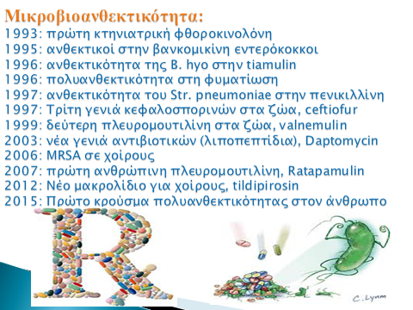
Μικρή ιστορία της χρήσης αντιβιοτικών στο χοίρο

Επιπλέον, οι αλληλεπιδράσεις του μικροβιώματος και του ξενιστή οδηγεί σε εξαιρετικά ευεργετήματα για την υγεία του ζώου προστατεύει τις μεταβολικές του λειτουργίες υποβοηθώντας και την εξαγωγή θρεπτικών συστατικών από την τροφή, αναπτύσσει το ανοσοποιητικό σύστημα του ζώου για να αντιμετωπίζει μόνο του τυχόν μικροβιακούς κινδύνους, αναπτύσσει το εντερικό επιθήλιο και αποτελεί έναν φυσιολογικό μηχανισμό άμυνας έναντι των παθογόνων. Η παραγωγή προϊόντων μικροβιακής αποδομήσεως στο γαστρεντερικό σωλήνα προμηθεύει διατροφικά συστατικά και ενέργεια στο χοίρο, όπως βιταμίνες, πτητικά λιπαρά οξέα, αυξητικούς παράγοντες και προάγει τα συμβιωτικά βακτήρια. Πειράματα σε χοίρους που δεν έχουν αποικηθεί με μικροβιακή χλωρίδα (germ-free pigs) έδειξαν ότι επηρεάζεται η έκφραση γονιδίων του ζώου, ιδιαίτερα αυτών που έχουν να κάνουν με την ωρίμανση του βλεννογόνου, την απορρόφηση διατροφικών συστατικών και της αγγειογένεσης, ενώ απαιτούνταν 30% περισσότερες θερμίδες από τους συμβατικούς χοίρους για να διατηρήσουν το βάρος τους, κυρίως διότι τα ελεύθερα μικροβιακών πληθυσμών χοιρινά δεν έχουν μικροβιακές ομάδες που να βοηθούν να εξάγουν τα συστατικά της τροφής στον πεπτικό σωλήνα.
Η αλληλεπίδραση μικροβιακών πληθυσμών και εντερικού βλενογόννου είναι κυρίως ευεργητική εκτός ελαχίστων περιπτώσεων, όπως στον άνθρωπο (η ασθένεια του Crohn και η ελκώδης κολίτιδα), ενώ μεταβολές πληθυσμών μικροβίων οδηγούν στο σύνδρομο του ευερέθιστου εντέρου.
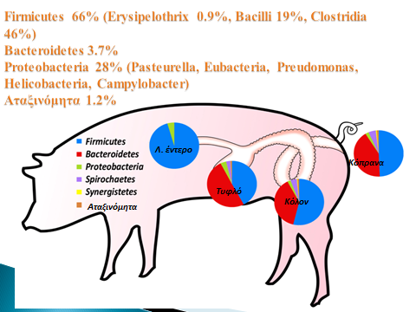
Παραλλακτικότητα μικροβιακών πληθυσμών στο πεπτικό σύστημα του χοίρου

Ο εντερικός βλενογόννος απαρτίζεται από πολλαπλά και διαφορετικά εξειδικευμένα κύτταρα. Τα εντεροκύτταρα είναι απορροφητικά κύτταρα, βρίσκονται στις λάχνες και έχουν και τα ίδια μικρολάχνες για να αυξήσουν την επιφάνεια πέψης. Τα κύτταρα του Paneth βρίσκονται στο βάθος των κρυπτών και εκκρίνουν τα κυριότερα αντιμικροβιακά πεπτίδια που παράγονται στο λεπτό έντερο. Τα πεπτίδια αυτά εκκρίνονται μόνο παρουσία βακτηρίων της μικροβιακής χλωρίδας και περιλαμβάνουν τις α-ντεφισίνες, τη λυσοζύμη και τον ρυθμιστικό παράγοντα ΙΙΙγ. Επιπρόσθετα, βακτήρια που ζούν στον βλενογόννο διατηρούν το Ο₂ σε επίπεδα που δεν επιτρέπει την ανάπτυξη κυρίως των παθογόνων υποχρεωτικών αναερόβιων, ενώ μία παχειά στοιβάδα βλέννας δημιουργείται από τα κιονοειδή επιθηλιακά κύτταρα (goblet cells) αποκλείοντας την επαφή και τη διείσδυση παθογόνων στον εντερικό βλενογόννο. Επίσης, το ανοσοποιητικό σύστημα είναι ένα σημαντικό στοιχείο στη διατήρηση της ισορροπίας μεταξύ του ξενιστή και του μικροβιώματος. Οι πλάκες του Payer και τα κυλινδρικά λεμφικά θυλάκια καλύπτονται από εξειδικευμένα επιθηλιακά κύτταρα που καλούνται Μ-κύτταρα, τα οποία και «ψαρεύουν» πρώτα τα αντιγόνα κατευθείαν από τον εντερικό σωλήνα και τα παρουσιάζαν στα Τ-λεμφυκύτταρα βοηθώντας την ταχύτατη παραγωγή Β κυττάρων (αντισωμάτων) και κυττάρων μνήμης. Δίχως την παρουσία βακτηριακών πληθυσμών δεν αναπτύσσονται τα λεμφοκύτταρα, ούτε ωριμάζουν τα Β κύτταρα, τα Τ κύτταρα μέσω του παράγοντα Th 17, ούτε και ελέγχεται η παραγωγή του μέσω των ρυθμιστικών Τ κυττάρων, με αποτέλεσμα ο κάθε χοίρος να είναι τρωτός στην παραμικρή ασθένεια.
Συνεπώς, δίχως τις ειδικές βακτηριακές μεταβολικές λειτουργίες και τα τελικά προϊόντα της ζύμωσης ο χοίρος δεν μπορεί να είναι υγιής, ούτε να μεγιστοποιεί τις αποδόσεις του αξιοποιώντας το γενετικό του υλικό.
Ειδικά το επιθήλιο του παχέος εντέρου εξαρτάται αποκλειστικά από διατροφικά προϊόντα που προέρχονται από ζυμωτικές εργασίες βακτηρίων που βρίσκονται σε αυτό και παράγουν ενέργεια.
Το ερώτημα λοιπόν είναι, πως μπορούν να διατηρηθούν οι μεταβολικές λειτουργίες του πεπτικού συστήματος του χοίρου με τη μέγιστη παρουσία ωφέλιμων βακτηρίων χωρίς τη χρήση αντιβιοτικών στο σιτηρέσιο του ζώου, αφού η παρουσία τους σε αυτό επηρεάζει δυσμενώς τη φυσιολογική μικροβιακή χλωρίδα του εντέρου. Παράλληλα, η κοινή γνώμη, οι καταναλωτές εκφράζουν μια ισχυρή ανησυχία για την μικροβιο-ανθεκτικότητα που αυξάνεται και γίνεται μάλιστα πολυανθεκτικότητα, πιέζοντας τις κυβερνήσεις να δουν διαφορετικά το θέμα της διαχείρισης της υγείας ιδιαίτερα των χοίρων και των πτηνών αφού έχει απομονωθεί μεγάλος αριθμός γονιδίων ανθεκτικότητας από το μικροβίωμα των μονογαστρικών ζώων. Ακόμα όμως και με την απουσία χρήσης αντιβιοτικών, όπως σε χοίρους βιολογικών εκτροφών έχει βρεθεί σημαντικός αριθμός γονιδίων ανθεκτικότητας στις τετρακυκλίνες που κωδικοποιούν στα πλασμίδια. Όταν η έκφραση ανθεκτικότητας βρίσκεται στα πλασμίδια τότε εξαπλώνεται ταχύτατα, ακόμα και μεταξύ βακτηρίων και παθογόνων που δεν είναι συγγενή, ενώ άλλες επιστημονικές εργασίες δείχνουν ότι και μόνο η παρουσία αντιβιοτικών στην τροφή διευκολύνει τη μεταφορά ανθεκτικών γονιδίων μέσω κυρίως της λύσης των βακτηριοφάγων.
Ο ανθεκτικός σταφυλόκοκκος aureus στη Μεθικιλλίνη έχει απομονωθεί στο χοίρο τη δεκαετία του 1970. Σήμερα όμως δεν θεωρείται παθογόνο των ζώων, αλλά έχει γίνει σημαντικό πρόβλημα για την υγεία του ανθρώπου.
Υπάρχουν λοιπόν εναλλακτικές λύσεις για την ελαχιστοποίηση χρήση αντιβιοτικών στην τροφή των χοίρων χωρίς να διακινδυνεύσει η υγεία του πεπτικού συστήματος; Μα είναι προφανές λιγότερες ασθένειες σημαίνει λιγότερη χρήση αντιβιοτικών, όμως η ερώτηση δεν αφορά τη χρήση των αντιβιοτικών σε ασθενή ζώα αλλά σε υγιή. Υπάρχουν λοιπόν βιώσιμες λύσεις για να διατηρηθούν και να βελτιωθούν οι ζωοτεχνικές αποδόσεις χωρίς τη χρήση αντιβιοτικών στη τροφή κάτι που συμβαίνει ήδη στην Ε.Ε., αλλά ελέγχοντας ταυτόχρονα και το επίπεδο της μόλυνσης στο ζώο;
Τα χαρακτηριστικά αυτού του συστήματος πρέπει να εμπεριέχουν οπωσδήποτε αλλαγές στη διατροφή των ζώων, το μικροπεριβάλλον της εκτροφής, τα συστήματα βιοασφάλειας και προληπτικής διαχείρισης της υγείας μέσω εμβολιασμών και κατόπιν ένα σύστημα εξειδικευμένων παρεμβάσεων με δραστικές ουσίες/συμπληρώματα που επιδρούν ευεργετικά στο πεπτικό σύστημα και στον μεταβολισμό του ζώου επιδεικνύοντας σημαντικές βελτιώσεις στην υγεία των χοίρων.

Τεχνολογίες βασισμένες στην ολιστική διαχείριση της υγείας του χοίρου χωρίς τη χρήση αντιβιοτικών
Ενεργειακές και πρωτεϊνικές πηγές | Εναλλακτικά συμπληρώματα | Πρότυπη Διαχείριση Υγείας
Πλάσμα αίματος | Υπεράνοσα αβγά | Βιοφίλτα
Πρωτείνη γάλακτος | Ολιγοσακχαρίτες | Βιοασφάλεια
Συμβατικά προϊόντα αβγού | Προβιοτικά | Εμβολιακό πρόγραμμα
Λακτόζη | Πρεβιοτικά | Απολυμάνσεις
 | Φυτογενή / αιθέρια έλαια | Μικροπεριβάλλον εκτροφής
 | Οργανικά οξέα | Ανθεκτικές φυλές σε συγκεκριμένα νοσήματα
 | Διαιτιτικές ίνες | Πρότυπες εκτροφές με αυτοματοποιημένα συστήματα μετρήσεων
 | Ζύμες, προϊόντα ζυμών
 | Βακτηριοσίνες
 | Ένζυμα
 | Ορυκτές γαίες
 | Βουτυρικό οξύ
 | Μέσης / Μικρής αλύσου λιπαρά οξέα

Είναι γνωστό ότι το γενετικό δυναμικό του χοίρου του επιτρέπει σήμερα να φτάνει τα 10 Kg στις 28 ημέρες, τα 45 Kg στις 75 ημέρες και τα 100 Kg στις 130 αν διατρεφόταν αποκλειστικά με προϊόντα γάλακτος. Η διατροφική χρήση προϊόντων πλάσματος χοίρου (spray – dried plasma) έχει αποδεδειγμένα βελτιώσει τους ρυθμούς ανάπτυξης κατά 30%, ενώ πιθανώς λόγω των ανοσφαιρινών που εμπεριέχει το πλάσμα αίματος, προσφέρει προστασία για τις εντερικές και άλλες παθήσεις. Εναλλακτικά, η χρήση υπεράνοσων αβγών από κότες που έχουν ανοσοποιηθεί για συγκεκριμένα παθογόνα χοίρων και παράγουν αντισώματα κατά αυτών, αποτελεί σύχρονο τρόπο αντιμετώπισης της απουσίας αντιβιοτικών στην τροφή και η διατροφική χρήση τους αποφέρει παθητική ανοσία έναντι των συγκεκριμένων ασθενειών. Αποτελεί γεγονός πως η έκφραση της κλινικής νόσου μειώνεται δραματικά και οι αποδόσεις αυξάνονται σημαντικά με τη χρήση αφυδατωμένου πλάσματος χοίρου ή υπεράνοσων αβγών. Η χρήση λακτόζης, που είναι ένας εύκολα πεπτός υδατάνθρακας αποτελεί παράγοντα κλειδί για τη διατροφή των χοιριδίων, όμως μπορεί να δράσει και ως πρεβιοτικό, ως δηλαδή θρεπτικό υπόστρωμα για την ανάπτυξη ωφέλιμων βακτηρίων, ενώ διεγείρει την παραγωγή λακτοβακίλλων στο στόμαχο με αποτέλεσμα την παραγωγή γαλακτικού οξέος που προσομοιάζει στη δράση την ενσωμάτωση ενός οργανικού οξέος.
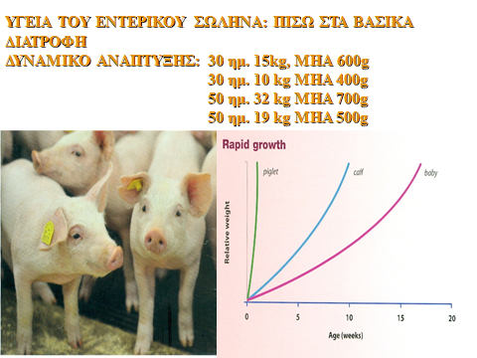
Δυναμικό ανάπτυξης του χοίρου

Όσον αφορά τα εναλλακτικά συμπληρώματα οι ολιγοσακχαρίτες της μαννόζης και της φρουκτόζης κυριαρχούν αποτελώντας σύνθετες ενώσεις της εξωτερικής στοιβάδας του κυτταρικού τοιχώματοςτων ζυμών. Θεωρείται ότι δρούν ανταγωνιστικά με τους υποδοχείς που δεσμεύουν παθογόνα βακτήρια, ούτως ώστε να μην προσκολλούνται στον εντερικό βλενογόννο. Τεχνολογίες όπου το πρεβιοτικό πρέπει να επιζήσει της διαδικασίας πέψης είναι σημαντικές για να δράσει με τρόπο αποτελεσματικό.
Προβιοτικά και πρεβιοτικά. Τα προβιοτικά αποτελούν ζωτικά ή σπορογόνα βακτήρια και προστίθενται στην τροφή των χοίρων ως εναλλακτική στρατηρική για την ενδυνάμωση της μικροβιακής χλωρίδας του εντέρου. Η παραγωγή τροφής με τη μορφή συμπήκτων (pellets) μειώνει την αποτελεσματικότητα της χρήσης τους, ιδίως όταν πρόκειται για είδη lactobacilli ή bifidοbacteria, όμως τεχνικές μικροενθυλάκωσης (encapsulation) μπορεί να τα κάνουν πιο ανθεκτικά. Σε κάθε περίπτωση τα στελέχη που χρησιμοποιούνται πρέπει να είναι οξεάντοχα. Εναλλακτικά, αντί να προσθέσουμε στην τροφή ωφέλιμα βακτήρια μπορούμε να χρησιμοποιήσουμε υποστρώματα για ανάπτυξη ωφέλιμων βακτηρίων και επανερχόμαστε στη χρήση πρεβιοτικών που είναι πάλι οι μαννανο-ολιγοσακχαρίτες τρανς γαλακτοολιγοσακχαρίτες και φρουκτο-ολιγοσακχαρίτες. Αυτά αποτελούν έτοιμα προϊόντα μη πεπτά ζυμούμενα σάκχαρα που ευνοούν στην ανάπτυξη λακτοβακίλλων, όμως μπορούν να χρησιμοποιηθούν στο σιτηρέσιο εκτός των τελικών προϊόντων που προαναφέρθηκαν και οι πρώτες ύλες όπως τα ζαχαρότευτλα, ο πολτός μήλου και ο πολτός ραδικιού που περιέχουν μεγάλες επίσης ποσότητες ινουλίνης – διακτητικών ινών.
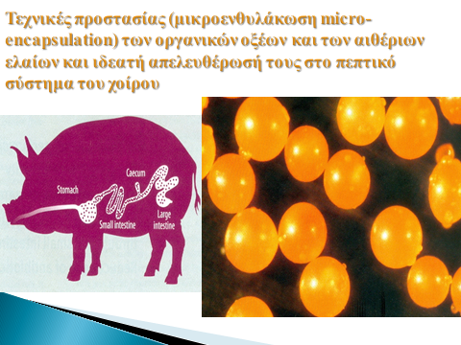

Οι διαιτητικές ίνες αποτελούνται κυρίως από μη αμυλούχους πολυσακχαρίτες, δηλαδή υδατάνθρακες που δεν πέπτονται από τα πεπτικά ένζυμα του χοίρου. Επειδή λοιπόν αποφεύγουν την πέψη στο λεπτό έντερο παραμένουν διαθέσιμοι για τη μικροβιακή ζύμωση στο παχύ έντερο, με συνέπεια την παραγωγή ενέργειας υποστηρίζοντας ταυτόχρονα και τη διατήρηση των ζυμωτικών βακτηρίων. Αποτελούν διεγέρτη της έκκρισης υδροχλωρικού οξέος στο στόμαχο δημιουργώντας ένα ισχυρά όξινο περιβάλλον που αποτρέπει την ανάπτυξη παθογόνων βακτηρίων. Στα θηλαζόμενα χοιρίδια δεν συνιστάται η χορήγησή τους γιατί λαμβάνουν ήδη λακτόζη με αποτέλεσμα την παραγωγή γαλακτικού οξέος που διεγείρει τη δράση του υδροχλωρικού οξέος. Η ινουλίνη και η ολιγοφρουκτόζη διεγείρουν την ανάπτυξη των bifidοbacteria και λακτοβακίλλων με αποτέλεσμα την παραγωγή πτητικών λιπαρών οξέων που συμβάλουν στο φραγμό οξύτητας του pH. Πτητικά λιπαρά οξέα όπως το οξικό οξύ και το προπιονικό δρουν κατά των παθογόνων μικροβίων. Επίσης, το βουτυρικό οξύ παίζει ρόλο κλειδί για την αναγέννηση του κατεστραμένου επιθηλιακού ιστού, γνωστό πρόβλημα του απογαλακτισμού των χοιριδίων κυρίως λόγω μεταβολής της σύστασης της τροφής, βακτηριακών τοξινών και τροφικών αλλεργιών.
Ταυτόχρονα, αυξάνουν την απορρόφηση ασβεστίου, ρυθμίζουν την κινητικότητα του εντέρου και μειώνουν την έκλυση αμμωνίας, καθώς η μείωση του pH μεταβάλλει τον μικροβιακό μεταβολισμό από πρωτεΐνες σε υδατάνθρακες, δημιουργώντας καλύτερο μικροπεριβάλλον για αειφόρα συστήματα παραγωγής χοίρων.
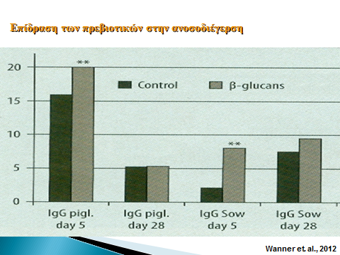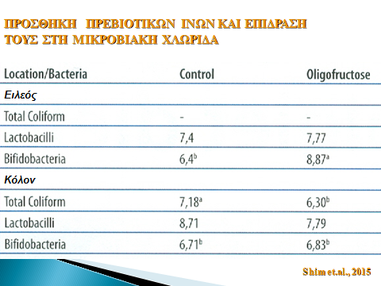
Τα μικρής αλύσου λιπαρά οξέα παράγονται αυτογενώς από τον χοίρο όταν διαιτητικές ίνες και μη πεπτές μορφές σακχάρων στο παχύ έντερο υπόκεινται ζυμωτικές δράσεις από το μικροβίωμα. Το πλέον συχνό και σημαντικό λιπαρό οξύ είναι το βουτυρικό ως ο προτιμότερος μεταβολίτης των κολονοκυττάρων. Ο μηχανισμός απορρόφησης των βακτηρίων από τα επιθηλιακά κύτταρα δημιουργεί μια πηγή ΑΤΡ η οποία αποδίδει ενέργεια ενεργοποιώντας την αντλία νατρίου διατηρώντας την οσμωτική ισορροπία στο έντερο επιτρέποντας το νερό να επαναπορροφείται στο παχύ έντερο και τα σχετικά υδαρή απεκρίμματα να γίνονται πιο στερεά κόπρανα. Ο μηχανισμός βασίζεται σε κατανάλωση Ο₂ και η έλλειψη του κάνει το επιθήλιο του παχέος έντερο υποξικό, με αποτέλεσμα οι αναερόβιες συνθήκες να ευνοούν την ανάπτυξη κλωστριδίων που είναι απαραίτητα για την παραγωγή ενδογενούς βουτυρικού οξέος. Με άλλα λόγια ένας αλληλοτροφοδοτούμενος μηχανισμός δημιουργείται στο παχύ έντερο.
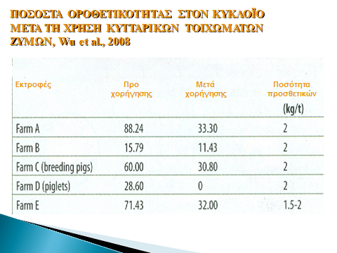
Το έντερο αποτελεί το μεγαλύτερο ενεργό ανοσολογικά όργανο. Τα λιπαρά οξέα μικρής αλύσου έχουν σημαντικό ρόλο στην ομοιοστασία του εντέρου, αλλά επενεργούν και ως ζωτικός δεσμός μεταξύ του μικροβιώματος του χοίρου και της ανοσίας του ξενιστή. Επιδρούν στην γονιδιακή έκφραση, στον πολλαπλασιασμό και την απόπτωση των κυττάρων του επιθηλίου του εντέρου. Το βουτυρικό αυξάνει τον ρυθμό πολλαπλασιασμού των εντεροκυττάρων στις κρύπτες, ενώ αυξάνει την απόπτωση των επιφανειακών επιθηλιακών κυττάρων εξισορροπώντας τις κυτταρικές μεταβολές σε επίπεδο εντέρου. Κινητοποιεί αντιμικροβιακά πεπτίδια, ουδετερόφιλα, ενώ ρυθμίζει την παρουσία δενδριτικών κυττάρων και μακροφάγων που κυρίως παρουσιάζουν τα βακτηριακά αντιγόνα στα Τ- λεμφοκύτταρα. Προστατευμένες μορφές βουτυρικού οξέος δίνουν τη δυνατότητα να ξεπεραστεί το πρόβλημα της οξύτητας του στομάχου, ενώ εστεροποιημένες μορφές όπως η tributirin έχουν αποδειχθεί δραστικότερες.
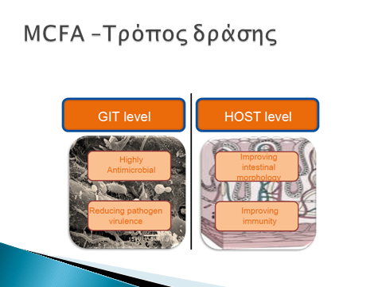

Όπως το βουτυρικό οξύ που βρίσκεται στο γάλα της χοιρομητέρας σε μορφή συμπλόκου με μόριο γλυκόζης, έτσι και οι νέες μορφές χορήγησης του έχουν ισχυρούς δεσμούς αντίστοιχους της τριγλυκερόζης, οι οποίοι και διασπώνται αποκλειστικά με ένζυμα, όπως η λιπάση. Έτσι η μορφή του tributirin διαπερνά το φραγμό του στομάχου και υπό την επίδραση της παγκρεατικής λιπάσης απελευθερώνεται το βουτυρικό οξύ στο έντερο αποδίδοντας 200% παραπάνω οξύ από ότι οι προστατευμένες μορφές των αλάτων του.
Πέραν των λιπαρών οξέων μικρής αλύσου, τα μέσης αλύσου λιπαρά οξέα επιδεικνύουν ευεργετικά αποτελέσματα στην υγεία των χοίρων και την απόδοση. Η Α-monolaurin αποτελεί ένα μόριο που παράγεται από την εστεροποίηση του λαουρικού οξέος και της γλυκερόλης, ανεξάρτητο της δράσης του pH που απορροφάται από το λεμφικό σύστημα και το κυκλοφορικό. Η ισχυρή αντιβακτηριακή της ιδιότητα, ιδιαίτερα για τα Gram+ βακτήρια είναι γνωστή στη βιβλιογραφία ιδιαίτερα κατά του στρεπτόκοκκου αλλά και με αντιικές ιδιότητες ιδίως κατά των αρτηριοιών (PRRS). Τα μονογλυκερίδια εμφανίζουν ισχυρότατες αντιβατηριακές ιδιότητες έναντι των ελεύθερων λιπαρών οξέων και η χρήση τους αποτελεί έναν εναλλακτικό παράγοντα για παραγωγή νέας γενιάς προτύπων με αντι-ιικές και αντιβακτηριακές δράσεις προάγοντας την υγεία των ζώων και τις αποδόσεις τους απουσία χρήσης χημειοθεραπευτικών.
Τα οφέλη για τα φυτογενή προσθετικά των ζωοτροφών έχουν περιγραφεί εξαντλητικά στη βιβλιογραφία, όμως αποτελεί δεδομένο πως πολλές από τις ιδιότητες των αιθέριων ελαίων, ενώ έχουν μελετηθεί εκτενώς in vitro δεν έχουν ταυτοποιηθεί πλήρως in vivo, αλλά και η δράση τους έχει μεγάλες παραλλαγές εξαρτώμενη από τους δευτερογενείς μεταβολίτες των φυτικών ειδών που εξαρτώνται και αυτοί από τη βοτανική σύνθεση του φυτού από το οποίο το πρόσθετο έχει προέλθει.
Τα φυτογενή συμπληρώματα αποτελούν υλικά φυτικής προέλευσης όπως βότανα, αιθέρια έλαια ή αρωματικά φυτά και χρησιμοποιούνται για πολλά χρόνια για ιατρικούς λόγους.
Τα φυτογενή συστατικά μπορούν να εξαχθούν από διαφορετικά τμήματα του φυτού και συντίθενται από όλα σχεδόν τα όργανα του φυτού (στελέχη, ρίζες, άνθη, βολβούς, καρπούς).
Τα αιθέρια έλαια αποτελούν ένα μικρό τμήμα της σύνθεσης του φυτού. Διαθέτουν όμως ορισμένα χαρακτηριστικά για τα οποία και χρησιμοποιούνται στη βιομηχανία τροφίμων και στη φαρμακολογία. Η δράση τους ως πρόσθετων στη διατροφή των ζώων εμφανίζεται ως αντιφλεγμονώδης, ρυθμιστική του μικροβιώματος του εντέρου, διεγερτική της λειτουργίας της πέψης και της δράσης της χολής και των πεπτικών ενζύμων, αυξάνουν την απορρόφηση αμινοξέων, έχουν αντιδιαρροϊκή δράση, διευκολύνουν την ελκυστικότητα της τροφής από τους χοίρους λόγω των αρωματικών τους ιδιοτήτων, βελτιώνουν ζωοτεχνικούς δείκτες ακόμα και τη σύνθεση του σφάγιου (αυξημένο ποσοστό κρέατος).
Τα κυριότερα αιθέρια έλαια που χρησιμοποιούνται στη ζωική παραγωγή προέρχονται από το δενδρολίβανο, το θυμάρι, τη ρίγανη, το φασκόμηλο, την πιπεριά την δάφνη, και το σκόρδο, όπου τα αντίστοιχα αιθέρια έλαια επιδεικνύουν βακτηριοστατική ή βακτηριοκτόνες ιδιότητες για συγκεκριμένα μικρόβια, κυρίως E.coli, Salmonella spp, Staphylococcus spp, Listeria spp και Campylobacter spp.
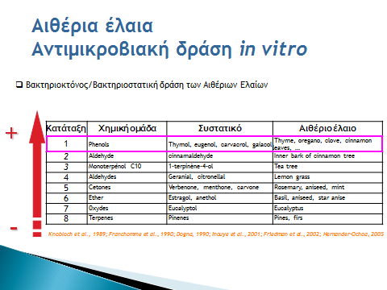

Τέλος, μια νέα κατηγορία συνδυαστική για την διατροφή των χοίρων κυρίως αιθέριων ελαίων που μπορούν να προσβάλλουν το βακτηριακό κύτταρο, οργανικών οξέων που μπορούν να διεισδύσουν στο βακτήριο και να επηρεάσουν τις λειτουργίες του και μίγματος λιπαρών οξέων μικρής και μεσαίας αλύσου που επιδεικνύουν και αντιβακτηριακές ιδιότητες μπορεί να έχει επίδραση σε ένα πιο ισορροπημένο σύστημα μικροβιώματος μιμούμενο ως ένα βαθμό τις λειτουργίες του αντιβιοτικού. Η παρουσία ενζύμων και προβιοτικών αποτελεί ένα άλλο τρόπο συνέργειας για τη διατήρηση της ακεραιότητας του βλεννογόνου και της ευμενούς επίδρασης σε ζωοτεχνικούς δείκτες.
Τα ένζυμα χρησιμοποιούνται από παλιά στη διατροφή των χοίρων κυρίως για τη διάσπαση αντιθρεπτικών παραγόντων που προέρχονται από πρώτες ύλες του σιτηρεσίου (μη αμυλούχοι πολυσακχαρίτες στα δημητριακά), αλλά και για να μειώσουν το άπεπτο ποσοστό των πρωτεϊνών, λιπών και υδατανθράκων που ειδάλλως αποτελούν άριστο υπόστρωμα για ανάπτυξη βακτηριακών πληθυσμών. Τα πρωτεολυτικά ένζυμα αποτελούν ακριβή λύση για τη βελτίωση της πεπτικότητας των πρωτεϊνών, αλλά η χρήση ενζύμων μειώνει το ιξώδες του εντερικού σωλήνα αποτρέποντας τον πολλαπλασιασμό των παθογόνων βακτηρίων λόγω της βέλτιστης ροής των πεπτών τροφών από τον εντερικό σωλήνα.
Η χρήση επίσης ορυκτών γαιών όπως kaolinite, montmorillonite, attapulgite με παράλληλη δοσολογία αιθέριων ελαίων και εκχυλισμάτων φυκιών αυξάνουν την ενεργότητα των πεπτικών ενζύμων (υψηλότερη παγκρεατική λιπάση και πρωτεάση), ενώ έχουν αντιδιαρροϊκές ιδιότητες, προσροφητική δράση κατά των τοξινών, ιδίως των μυκοτοξινών.

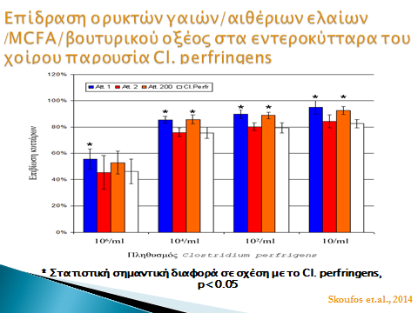

Είναι γνωστό επίσης ότι μπορούμε να χρησιμοποιήσουμε εναλλακτικά σενάρια χρήσης διατροφικών συμπληρωμάτων επηρεάζοντας τη χλωρίδα του στομάχου, του λεπτού εντέρου και του παχέος εντέρο με στρατηγική χορήγηση μέσης αλύσου λιπαρών οξέων για δράση στο στόμαχο και το λεπτό έντερο, μικρής αλύσου λιπαρών οξέα για τη στοματική κοιλότητα και το στόμαχο, οργανικών οξέων για τη στοματική κοιλότητα, στόμαχο και λεπτό έντερο, ενζύμων για το στόμαχο και λεπτό έντερο και μίγμα αιθέριων ελαίων και φυτογενών συστατικών για το λεπτό και το παχύ έντερο.
Ο ι δράσεις τους σε συνέργεια μπορεί να συμβάλλουν στην απορρόφησή τους από την κυτταρική μεμβράνη παθογόνων βακτηρίων με αποτέλεσμα την αύξηση της διαπερατότητάς της ώστε το περιεχόμενό της να διαρρεύσει προς το εξωκυττάριο υγρό. Αντίστροφα, οργανικά οξέα ή άλλα φυτογενή συστατικά μπορεί να διεισδύσουν στο βακτηριακό κύτταρο και να παρέμβουν στις λειτουργίες του.
Μίγματα πρόσθετων κυρίως με βάση αιθέρια έλαια, πρεβιοτικά, λιπαρά οξέα μπορούν να επιδείξουν αντιβακτηριδιακή δράση και για τα gram αρνητικά και για τα gram θετικά βακτήρια.
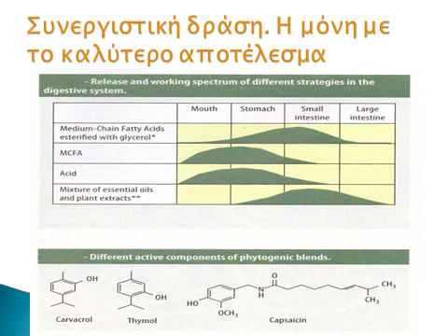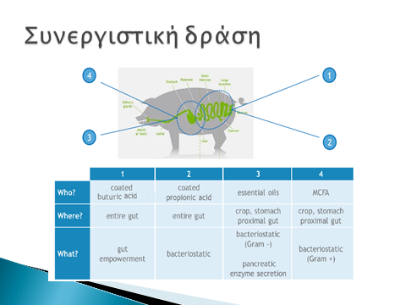
Τα πλεονεκτήματα της μικροενθηλάκωσης (micro-encapsulation) των οργανικών οξέων, των λιπαρών οξέων, αλλά και των φυτοβιοτικών είναι εξαιρετικά, αφού αποτρέπει την επίδραση δυσμενών περιβαλλοντικών παραμέτρων στις δομές τους (κυρίως την οξύτητα), αυξάνει την βιοδιαθεσιμότητά τους, την ενεργότητά τους καθόλο το μήκος του πεπτικού συστήματος, την σταθερότητά τους, βελτιώνει την απορρόφησή τους και αναδεικνύει πλήρως τα οφέλη τους, ενώ ταυτόχρονα μπορεί εν μέρει να καλύψει δυσάρεστες ή έντονες οσμές τους που τα κάνουν απωθητικά για τη λήψη τους από τα ζώα.
Το πεπτικό σύστημα είναι το όργανο κλειδί για την υγεία ανθρώπων και ζώων, τόσο σημαντικό ώστε να αποκαλείται “ο δεύτερος εγκέφαλος”. Η εκτροφή του χοίρου είναι σαν ένα αεροπορικό ταξίδι. Πολύ ασφαλής αλλά αν υπάρξει ανθρώπινη αστοχία τότε επέρχεται πλήρης καταστροφή. Ο εντερικός σωλήνας και τα επικουρικά όργανά του εμπεριέχουν περισσότερα κύτταρα από όλα τα υπόλοιπα όργανα του χοίρου, ενώ διευθύνουν τον μεταβολισμό και την ανοσολογική ωρίμανση του ζώου. Σήμερα είναι καθιερωμένη η ρήση ότι η υγεία του χοίρου εξαρτάται από τρία βασικά συστατικά του τριγώνου εκτροφής. Τη διατροφή, το βλεννογόνο του εντέρου και το μικροβίωμα. Τα είδη που αποικούν στον εντερικό βλεννογόνο είναι γνωστά σε ποσοστό 10% αφού μόνο οι λακτοβάκιλλοι και τα bifidobacteria μπορεί να καλλιεργηθούν. Η διατροφή του χοίρου αποτελεί ένα σύγχρονο θαύμα και μπορεί να καθοδηγήσει τη διατροφή του ανθρώπου. Διαρροϊκά σύνδρομα, δυσκοιλιότητα, ανοχή στη λακτόζη, ελκώδης κολίτιδα, διαβήτης. Η χρήση προβιοτικών-πρεβιοτικών είναι νούμερο ένα θέμα για τη διατροφή του ανθρώπου, οι ζυμούμενες τροφές, τα πολυακόρεστα λιπαρά οξέα, οι χηλικές μορφές των ιχνοστοιχείων, το μικροβίωμα, όπου κυρίως η χρήση ενζύμων αυξάνει τους πληθυσμούς των ευβακτηρίων (E. hallii και E. limosum) διεγείροντας το ανοσοποιητικό σύστημα και μειώνοντας τους αριθμούς των κλωστηριδίων στο λεπτό έντερο.
Πολλές ερωτήσεις μένουν αναπάντητες. Θα χρησιμοποιούνται αντιβιοτικά στο μέλλον; Πώς οι νέες τεχνολογίες (nutrigenomics, omics, transcriptomics, genomics) θα μας οδηγήσουν στις μελλοντικές στρατηγικές διαχείρισης της υγείας των χοίρων;.
Ποιο είναι το άριστο μικροβίωμα στο χοίρο; Εξαρτάται από τη φυλή; Θα υπάρχουν ανθεκτικές φυλές σε ιογενείς παθήσεις ή βακτηριακές. Ποιο θα είναι το όριο ανάπτυξης του χοίρου και η αναπαραγωγική δυνατότητά του.
Το 2025 θα πάμε σε χοιρομητέρα που παράγει 5 tn κρέας; Τι επιπτώσεις θα έχει αυτό στην υγεία του ζώου; Που θα βρεθούν πρωτεΐνες ζωικής προέλευσης ή πως θα αντικατασταθούν στο σιτηρέσιο του χοίρου;
Η προσέγγιση δεν είναι απλή ούτε η στρατηγική διαχείρισης μία. Η κάθε μονάδα είναι ένας ξεχωριστός οργανισμός. Μίγματα πρακτικής προσφέρουν τις καλύτερες εναλλακτικές λύσεις για κάθε ξεχωριστό σύστημα οδηγώντας την μαζική παραγωγή χοιρινού κρέατος σε πιο εξειδικευμένα μοντέλα, επωνυμίας και ιδιαίτερων χαρακτηριστικών. Σε αυτά τα μοντέλα οι εναλλακτικές μορφές χορήγησης διατροφικών συμπληρωμάτων που συνεπικουρούν την υγεία των χοίρων και αποτρέπουν την ευρεία χρήση αντιβιοτικών θα πολλαπλασιαστούν καθορίζοντας και την συμπεριφορά των καταναλωτών στις τεχνικές και τεχνολογίες που αναπτύσσονται, τουλάχιστον στις ανεπτυγμένες χώρες.
Ας μη το ξεχνάμε. Το χοιρινό κρέας είναι το άλλο λευκό κρέας μετά το κοτόπουλο και αποτελεί το αγαπημένο κρέας των καταναλωτών. Οι νέες τεχνολογίες διαχείρισης της υγείας του εντερικού επιθηλίου είναι επακριβώς στραμμένες στην αναγνωρισιμότητα και την ασφάλεια του χοίρου και των τελικών του προϊόντων.

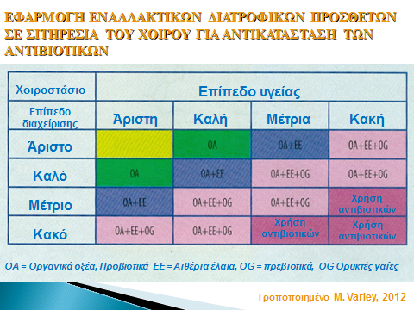

Ioannis A. Skoufos, Professor, D.V.M., M.Sc., Ph.D.
Laboratory of Animal Health and Swine Production
Dean of the School of Agriculture Technology, Food Technology and Nutrition
Division of Animal Production
Technological Educational Institution (T.E.I.) of Epirus
Kostakioi, Arta, 47100, Greece,
Tel. 30-26810-50204
Fax. 30-26810-50527
Μοb. ++306944364798
email. jskoufos@teiep.gr

